PERBANDINGAN PROGRAM LATIHAN PADA KLUB SEPAK BOLA KABUPATEN KOLAKA UTARA
DAN KOTA PALOPO

Rei Patandean^{1*},Rasyidah jalil ², Saman³, Irsan Kahar⁴

^{1,2,3,4} Pendidikan jasmani, Fakultas keguruan Dan ilmu pendidikan, Universitas muhammadiyah palopo
* reypatandean99@gmail.com¹, rasyidah@umpalopo.ac.id², saman@umpalopo.ac.id ³, irsankahar@umpalopo.ac.id⁴

Abstract
The training program is a way to carry out training effectively and efficiently so that it is hoped that it can achieve the targets that have been set. The implementation of this research was carried out in two places, this study aimed to find out the training program for the southeast and palopo clubs. Based on the results of interviews from the two clubs, it can be stated that the Palopo club is superior to the Southeastern club. The method in this study was descriptive qualitative by distributing co-signers or conducting direct interviews. The subjects of this study were football athletes and coaches. Based on the results of the study, it can be concluded that the training program between the two clubs has differences where the Palopo club training program is superior and effective in achieving maximum results when competing.

Keyword: Football, exercise program

Abstrak
Program latihan adalah cara untuk melaksanakan latihan dengan efektif dan efisien sehingga harapannya bisa mencapai target yang telah ditetapkan. Pelaksanaan penelitian ini di lakukan pada dua tempat, penelitian ini bertujuan untuk mengetahui program latihan pada klub tenggara dan palopo. Berdasarkan hasil wawancara dari kedua klub dapat di nyatakan bahwa klub palopo lebih unggul dari klub tenggara. Metode dalam penelitian ini adalah deskriptif kualitatif dengan membagikan co-signer atau melakukan wawancara secara langsung subjek dari penelitian ini adalah atlet sepak bola, pelatih. Berdasarkan hasil penelitian dapat di simpulkan bahwa program latihan antara kedua klub ini terdapat perbedaan dimana program latihan klub palopo lebih unggul Dan efektif untuk mencapai hasil yang lebih maksimal ketika bertanding.

Kata kunci: Sepak bola, Program latihan
Received: 11 June 2022 | Revised: 24 August 2022
Accepted: 9 September 2022 | Published: 2 January 2023

Jurnal Porkes is licensed under a Creative Commons Attribution-ShareAlike 4.0 International License.

Pendahuluan
Sepak bola adalah permainan yang harus ditingkatkan, baik orang dewasa maupun di kalangan anak muda yang telah memainkannya banyak dan menjadikan sepak bola sebagai permainan paling terkenal di planet ini. Darussalam mengatakan bahwa sepak bola merupakan olahraga beregu dengan penjaga gawang, bek, gelandang tengah, dan penyerang pada masing-masing regu(Naldi & Irawan, 2020). Sebaliknya Susanto dan Lismadiana mengatakan bahwa sepak bola adalah permainan mencari kemenangan. Menurut FIFA (federasi sepak bola dunia), itu dimainkan oleh dua tim, memiliki satu wasit utama, dua hakim garis, dan satu wasit cadangan. Setiap tim memiliki sebelas pemain. Tujuannya adalah mencetak gol sebanyak-banyaknya ke gawang lawan dan berusaha menghentikan serangan lawan agar gawang tidak kehilangan bola(Atiq & Budiyanto, 2020). Menurut Handoko, seorang pemain harus fokus dan dapat mengembangkan bakatnya, juga sangat diminta untuk memiliki keterampilan khusus sepak bola dasar yang baik untuk membuat permainan yang baik dan maksimal(Atiq & Budiyanto, 2020).
Menurut penelitian, kondisi fisik meliputi daya tahan, kekuatan, kecepatan, daya ledak, kelincahan, dan fleksibilitas. Semakin tinggi tingkat kesehatan aktual seseorang, semakin baik kapasitas untuk bekerja (Minat et al., 2022) .Ada aspek fisik, teknis, taktis, dan mental dalam sepak bola, tetapi fondasi terpenting adalah teknik dan disiplin setiap atlet dalam latihan. Tanpa penguasaan teknik atlet, tidak ompetit prestasi yang dicapai (Muhammad Ihsan Shabih et al., 2021). Teknik sepakbola diperlukan untuk permainan yang sukses karena berfungsi sebagai pendukung dan fondasi utama bagi pemain sepak bola. Menurut Ardianda dan Arwandi, Meningkatkan prestasi pemain sepak bola, latihan merupakan perhitungan penting dan pasti untuk mencapai prestasi. Rencana persiapan yang dipilih juga sangat meyakinkan dalam mencapai target persiapan yang ideal. Ridwan, 2020 menegaskan bahwa kondisi fisik atlet sepak bola merupakan syarat prestasi olahraga yang optimal, sehingga kondisi fisiknya harus dikembangkan dan ditingkatkan sesuai dengan karakteristik bermain pemain sepak bola serta karakteristik dan kebutuhan masing-masing cabang olahraga (Irfan et al., 2020) Prestasi atlet dalam mencapai tujuan yang telah ditentukan ditingkatkan melalui latihan, yaitu suatu proses yang dilakukan secara sistematis dan berkesinambungan dengan menambah beban. Praktek juga merupakan pekerjaan untuk bekerja pada sifat berguna dari organ tubuh dan pikiran dari pihak yang bersalah(Manik & Putra Tarigan, 2022)
Menurut morgam & batlle Kita perlu melakukannya secara konsisten, bertahap, mendasar, sistematis, efektif, terpadu, dan berkolaborasi untuk mencapai hasil yang baik. (Guntoro et al., 2020). Pelatih sepakbola tidak hanya tahu tentang sepakbola, tetapi mereka juga tahu tentang cedera pemain dan atlet. Karena itu, mereka mampu mengatasi cedera pada pemain dan atlet. Jika cedera tidak ditangani dengan benar, itu bisa menjadi cedera yang sangat serius, dan kemungkinan besar pemain dan atlet tidak dapat lagi bermain dalam pertandingan. Dalam sepak bola sering terjadi cedera pada saat pelaksanaan olahraga, dan masih banyak pemain maupun atlet yang tidak melakukan aktivitas olahraga dengan baik sehingga sering mengalami cedera(Damara et al., 2021). Kondisi fisik merupakan satu kesatuan utuh yang tidak dapat dipisahkan, baik untuk perbaikan maupun pemeliharaan(Lufisanto, 2015), dengan tujuan akhir untuk memperluas presentasi pemain sepak bola. Praktek adalah salah satu struktur yang dapat menentukan prestasi. Selain itu, pemilihan metode pelatihan akan memberikan dampak yang signifikan terhadap pencapaian tujuan pelatihan yang diinginkan. Tujuan utama dari pelatihan ini adalah untuk membantu atlet dalam memaksimalkan keterampilan dan prestasi mereka dalam empat bidang: fisik, teknis, taktis, dan spiritual. Ada tiga jenis latihan ketangkasan: rintangan, lari shuttle, dan lari zig-zag. Menurut Muhajir, kelincahan adalah kemampuan mengubah arah dengan cepat dan tepat tanpa kehilangan keseimbangan. Sambil bergerak.
Karena motivasi merupakan salah satu faktor penentu sebagai penggerak perilaku manusia, maka aspek motivasi ini memegang peranan penting dalam psikologi seseorang. Itu bisa mendorongnya untuk aktif, ikut berlatih, dan berlatih keras untuk mendapatkan hasil terbaik (Dewandaru et al., 2023). Keterampilan bermain sepakbola yang baik, menurut teori ini, akan muncul dari penguasaan teknik fundamental yang benar dan kondisi fisik yang matang, yang kesemuanya merupakan hasil dari proses latihan yang tepat, teliti, dan metodis. Ini berarti bahwa setiap bagian yang diubah dalam permainan akan mempengaruhi hasil dari kegiatan yang dilakukan untuk mencapai kemampuan bermain yang baik(Agustan et al., 2022)
Kita dapat menghindari berbagai cedera, yang membuat pencegahan cedera menjadi efektif. Selanjutnya memahami luka, melakukan pengembangan lanjutan dengan pengembangan game yang akan dilakukan merupakan salah satu antisipasi luka(Damara et al., 2021). Selain kesehatan dan kebugaran, berolahraga juga dapat menjawab pertanyaan mental dengan memperhatikan semua pedoman yang terkandung di dalamnya (Trisaputra et al., 2022).
Namun sepak bola masih kekurangan fasilitas pelatihan dan pelatih yang seharusnya bisa membina dan melatih pemain sepak bola di daerah tertinggal untuk mengembangkan bakatnya, seperti kemampuan pelatih dan pemerintah untuk mendirikan klub dan pola pembinaan yang belum terprogram di pedesaan. Daerah. –Klub yang seharusnya menjadi tempat bagi anak-anak untuk berlatih tidak terjadi (Atiq & Budiyanto, 2020). Kemampuan pelatih sekolah sepak bola untuk meningkatkan prestasi atau kemampuan atlet sepak bola sangat dipengaruhi oleh beberapa faktor antara lain program latihan, kualitas pelatih, sarana dan prasarana, motivasi atlet, dan kualitas atlet (Karanganyar, 2022)
Hal ini dikarenakan masih sedikitnya orang-orang terampil yang berkecimpung di bidang olahraga, khususnya di bidang kepelatihan. Selanjutnya sifat mentor sangat rendah. Sehingga menetapkan target pencapaian atau penghargaan tidak bergantung pada referensi berkepala dingin. Mayoritas pelatih hanya menggunakan asumsi untuk memprediksi hasil pelatihan. Sehingga dampak pada pengambilan keputusan tidak secara akurat mencerminkan keadaan yang asli atau logis. Sehingga tujuan jauh dari terpenuhi, terutama dalam sepak bola (Kahri, 2022) Kualitas pelatihan setiap atlet sangat penting untuk kinerja dan kualitas mereka. Beberapa kegiatan bermanfaat dan memiliki alasan dan arah yang masuk akal. Persiapan yang serius tidak dapat dikatakan cukup memadai jika persiapan tersebut belum ditambah dengan beratnya persiapan, sifat persiapan dan sifat persiapannya. Sangat penting untuk memasukkan berbagai latihan selama pelatihan karena hal itu akan mencegah kebosanan atau kebosanan selama latihan (Putra, 2021). Tindakan mengubah perilaku seseorang melalui interaksi dengan lingkungan sekitar itulah yang dimaksud dengan latihan. Sukadiyanto dan Dangsina Moeloek (2011: 1) menyatakan, “Secara teori, pelatihan adalah suatu proses perubahan arah, yaitu peningkatan:” kualitas fisik, kemampuan fungsional peralatan tubuh, dan kualitas psikologis peserta didik Lubis, Johansyah (2013: 20) mengatakan bahwa “Model persiapan adalah siklus jangka panjang yang konstan dan terus berubah karena model persiapan akan berkembang sebanding dengan ompetitor. (Mulya & Millah, 2019).
Menurut ranchman (2019) seiring dengan kemajuan inovasi pemeriksaan bergerak melalui pendekatan biomekanik, diyakini akan benar-benar ingin memberikan jawaban bagi para mentor, kelangsungan penyelidikan biomekanik dapat mengatasi kesalahan dan lebih mengembangkan kemampuan pesaing. Belajar (Arjunnaja et al., 2022). Analisis pertandingan sepak bola adalah tulisan yang harus bisa menjelaskan mengapa satu tim kalah dan tim lain menang, atau mengapa dua tim bermain imbang(Saragih et al., 2023)

Metode
Co-signer atau wawancara langsung adalah metode penelitian deskriptif kualitatif yang digunakan dalam penelitian ini. Sugiyono mengatakan bahwa peneliti menggunakan metode kualitatif untuk menemukan pengetahuan atau teori tentang penelitian pada waktu tertentu. Variabel eksplorasi adalah properti atau karakteristik atau nilai dari individu, item atau gerakan yang belum sepenuhnya ditetapkan oleh ilmuwan untuk dikonsentrasikan dan kemudian dibuat kesimpulan (Handoko et al., 2019). Dalam penelitian ini terdiri dari variabel bebas (variabel independen) dan variabel terikat (variabel dependen) (Satria, 2019). Populasi, menurut konsep populasi, adalah jumlah dari semua hal yang akan dipelajari dan memiliki karakteristik yang sama. Populasi dalam penelitian ini dapat berupa individu dari suatu kelompok, suatu peristiwa, atau yang lainnya. atlet sepak bola, pelatih, sedangkan sampel bagian dari jumlah dan karakteristik yang dimiliki oleh populasi tersebut dalam penelitian ini menggunakan sampel dari club sepak bola kota palopo dan club sepak bola kabupaten kolaka utara yang di mana masing-masing club memiliki sampel 2 Atlet sepak bola, 1 Pelatih sepak bola (Damara et al., 2021). Pendekatan yang digunakan dalam penelitian ini adalah naratif Dalam ilmu-ilmu sosial, penelitian naratif berfokus pada studi tentang individu dengan menggambarkan atau menjelaskan suatu peristiwa, peristiwa atau rangkaian peristiwa, dan rangkaian peristiwa yang dihubungkan secara kronologis.(Satria, 2019).Subjek dari penelitian ini adalah atlet sepak bola, Pelatih , Penelitian ini dilakukan di lokasi atau di tempat latihan, adapun teknik dari pengumpulan data yaitu membagikan kosiener ataupun mewawancarai secara langsung. Observasi merupakan pengamatan yang dilakukan dengan melihat subjek yang diteliti dan kosiuner menurut sugiono adalah angket atau koesiuner merupakan teknik atau pengumpulan data yang dilakukan dengan cara memberi sebuah pernyataan tertulis kepada responden untuk dijawab(Damara et al., 2021).

Hasil dan Pembahasan
Hasil
Pelaksanaan dalam penelitian ini di lakukan pada dua tempat , tempat pertama adalah di kabupaten kolaka utara dan tempat ke dua itu di kota palopo. Penelitian ini bertujuan untuk mengetahui program latihan pada club kabupaten kolaka utara dan club kota palopo.
Berdasarkan hasil data yang di peroleh langsung di lapangan dengan cara mewawancarai pelatih dan pemain langsung pada tempat dari masing-masing club sepak bola, Berdasarkan wawancara dengan pelatih dan pemain dari masing club di peroleh jawaban sebagai berikut :

Tabel 1. Nama table (contoh table 1) 10pt

No | Pertanyaan untuk pelatih | Jawaban
1 | Bagaimana cara anda menentukan program latihan yang tepat untuk club sepak bola anda? | Menganalisa permainan melalui game internal atau uji coba kemudian memperhatikan penyerangan cara bertahan, transisi dan set pice, lalu kami dapat mendefinisikan masalah yang terjadi di lapangan kemudia itulah yang menjadi fokus utama latihan kami
2 | Apa yang menjadi fokus utama dalam program latihan anda? | Yang menjadi fokus utama dalam program latihan ini yaitu melatih kecepatan, pertahanan, dan ketepatan dalam menyerang
3 | Bagaimana pencegahan cedera pada pemain dalam program latihan club sepak bola anda? | Kami melakukan stretching dan pemanasan agar mengurangi ketegangan otot, dan mengurangi resiko cedera otot (kram)
4 | Program fisik apa yang anda terapkan pada club sepak bola ini | - Berlari naik turun tangga selama 5 kali lalu istirahat beberapa menit dan melanjutkannya kembali  - Dribble dan lari  - Berlari di siang hari mulai jam 1 sampai dengan jam 4 sore
5 | Program latihan seperti apa yang anda terapkan dalam meningkatkan keterampilan teknik bermain sepak bola | - Mempelajari cara untuk mendribble dengan akurat dan terkontrol  - Mempelajari teknik bertahan satu lawan satu agar dapat membantu tim di segala penjuru lapangan  - Berlatih menembak dan mengumpan ketika berlari
6 | Program latihan seprti apa yang di terapkan untuk meningkatkan daya tahan tubuh | - Olahraga secara teratur  - Tidur yang cukup  - menjaga pola makan  - berjemur
7 | Bagaimana program latihan club sepak bola anda memperhitungkan jadwal pertandingan dan pemulihan setelah pertandingan | Setelah evaluasi program latihan di atur dengan mempertimbagkan tingkat kelelahan dan pemulihan yang di perlukan oleh pemain jika ada pertandingan yang intens atau jadwal yang padat kami dapat mengurangi latihan atau memberikan waktu istirahat yang lebih lama

No | Pertanyaan untuk Pemain | Jawaban
1 | Bagaimana cara anda menentukan program latihan yang tepat untuk club sepak bola anda? | Menganalisa permainan melalui game internal atau uji coba kemudian memperhatikan penyerangan cara bertahan, transisi dan set pice, lalu kami dapat mendefinisikan masalah yang terjadi di lapangan kemudia itulah yang menjadi fokus utama latihan kami
2 | Apa yang menjadi fokus utama dalam program latihan anda? | Yang menjadi fokus utama dalam program latihan ini yaitu melatih kecepatan, pertahanan, dan ketepatan dalam menyerang
3 | Bagaimana pencegahan cedera pada pemain dalam program latihan club sepak bola anda? | Kami melakukan stretching dan pemanasan agar mengurangi ketegangan otot, dan mengurangi resiko cedera otot (kram)
4 | Program fisik apa yang anda terapkan pada club sepak bola ini | - Berlari naik turun tangga selama 5 kali lalu istirahat beberapa menit dan melanjutkannya kembali  - Dribble dan lari  - Berlari di siang hari mulai jam 1 sampai dengan jam 4 sore
5 | Program latihan seperti apa yang anda terapkan dalam meningkatkan keterampilan teknik bermain sepak bola | - Mempelajari cara untuk mendribble dengan akurat dan terkontrol  - Mempelajari teknik bertahan satu lawan satu agar dapat membantu tim di segala penjuru lapangan  - Berlatih menembak dan mengumpan ketika berlari
6 | Program latihan seprti apa yang di terapkan untuk meningkatkan daya tahan tubuh | - Olahraga secara teratur  - Tidur yang cukup  - menjaga pola makan  - berjemur
7 | Bagaimana program latihan club sepak bola anda memperhitungkan jadwal pertandingan dan pemulihan setelah pertandingan | Setelah evaluasi program latihan di atur dengan mempertimbagkan tingkat kelelahan dan pemulihan yang di perlukan oleh pemain jika ada pertandingan yang intens atau jadwal yang padat kami dapat mengurangi latihan atau memberikan waktu istirahat yang lebih lama
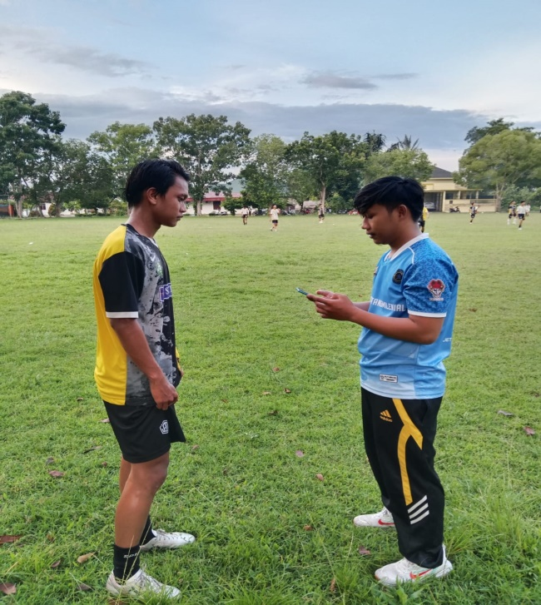 | 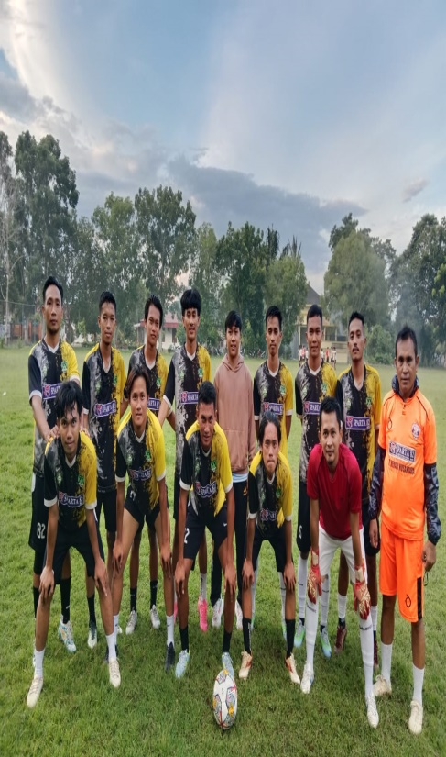 | 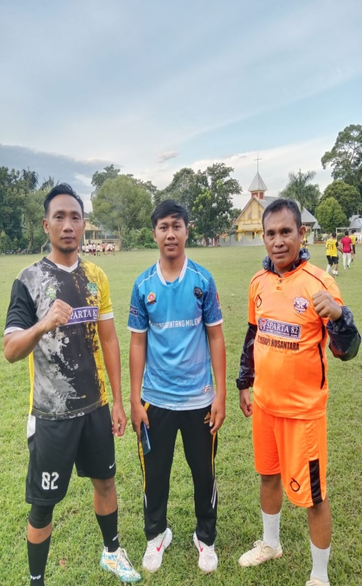

Gambar tabel 1 wawancara klub palopo

Tabel 2 hasil wawancara dengan club kabupaten kolaka utara
No | Pertanyaan untuk pelatih | Jawaban
 | Bagaimana cara anda menentukan program latihan yang tepat untuk klub sepak bola anda? | Pertama tama kami melakukan evaluasi menyeluruh terhadap tim sepak bola, kami mengamati kekuatan dan kelemahan timnya,kemampuan teknis Dan taktis, evaluasi in akan membantu tim kami untuk membentuk program latihan yang tepat
2 | Apa yang menjadi fokus utama dalam program latihan anda? | Fokus utama yang di lakukan adalah memastikan program latihan mencakup kebugaran fisik yang baik, pengembangan keterampilan individu dan strategi permainan tim
3 | Bagaimana pencegahan cedera pada pemain dalam program latihan club sepak bola anda? | Selalu mengawasi atau memperhatikan pemain selama sesi latihan,kemudian berkomunikasi dengan teman-teman untuk memahami tingkat kelemahan dan ketidaknyaman selama latihan, ini dapat membantu saya untuk mengetahui tanda-tanda awal cedera lalu mengambil tindakan yang tepat
4 | Program fisik apa yang anda terapkan pada club sepak bola ini? | Melakukan tes kebugaran umum seperti tes kecepatan, kekuatan, daya tahan dan fleksibilitas
5 | Program latihan seperti apa yang anda terapkan dalam meningkatkan keterampilan teknik bermain sepak bola ? | - Dribbling atau menggiring bola  - Juggling dapat membantu pemain mengontrol bolanya  - Passing atau mengumpan bola
6 | Program latihan seprti apa yang di terapkan untuk meningkatkan daya tahan tubuh? | - Berolahraga secara rutin  - Memulai kebisaan dengan olahraga ringan seperti bersepeda, berjalan kaki, jogging, kebiasaan olahraga rutin dapat melancarkan sistem peredaran darah sehinggah nutrisi dalam tunuh pun dapat tersalurkan dengan baik
7 | Bagaimana program latihan club sepak bola anda memperhitungkan jadwal pertandingan dan pemulihan setelah pertandingan? | Beristirahat selama beberapa hari setelah itu memulai latihan kembali jika sudah mendekati pertandingan berikutnya

No | Pertanyaan untuk pemain | Jawaban
1 | Bagaimana cara anda menentukan program latihan yang tepat untuk klub sepak bola anda? | Pertama tama kami melakukan evaluasi menyeluruh terhadap tim sepak bola, kami mengamati kekuatan dan kelemahan timnya,kemampuan teknis Dan taktis, evaluasi in akan membantu tim kami untuk membentuk program latihan yang tepat
2 | Apa yang menjadi fokus utama dalam program latihan anda? | Fokus utama yang di lakukan adalah memastikan program latihan mencakup kebugaran fisik yang baik, pengembangan keterampilan individu dan strategi permainan tim
3 | Bagaimana pencegahan cedera pada pemain dalam program latihan club sepak bola anda? | Selalu mengawasi atau memperhatikan pemain selama sesi latihan,kemudian berkomunikasi dengan teman-teman untuk memahami tingkat kelemahan dan ketidaknyaman selama latihan, ini dapat membantu saya untuk mengetahui tanda-tanda awal cedera lalu mengambil tindakan yang tepat
4 | Program fisik apa yang anda terapkan pada club sepak bola ini? | Melakukan tes kebugaran umum seperti tes kecepatan, kekuatan, daya tahan dan fleksibilitas
5 | Program latihan seperti apa yang anda terapkan dalam meningkatkan keterampilan teknik bermain sepak bola ? | - Dribbling atau menggiring bola  - Juggling dapat membantu pemain mengontrol bolanya  - Passing atau mengumpan bola
6 | Program latihan seprti apa yang di terapkan untuk meningkatkan daya tahan tubuh? | - Berolahraga secara rutin  - Memulai kebisaan dengan olahraga ringan seperti bersepeda, berjalan kaki, jogging, kebiasaan olahraga rutin dapat melancarkan sistem peredaran darah sehinggah nutrisi dalam tunuh pun dapat tersalurkan dengan baik
7 | Bagaimana program latihan club sepak bola anda memperhitungkan jadwal pertandingan dan pemulihan setelah pertandingan? | Beristirahat selama beberapa hari setelah itu memulai latihan kembali jika sudah mendekati pertandingan berikutnya
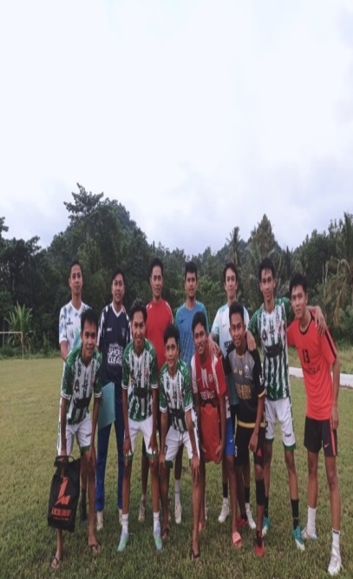
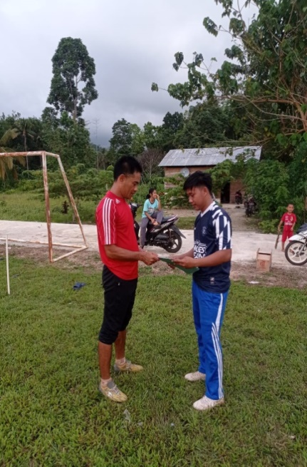
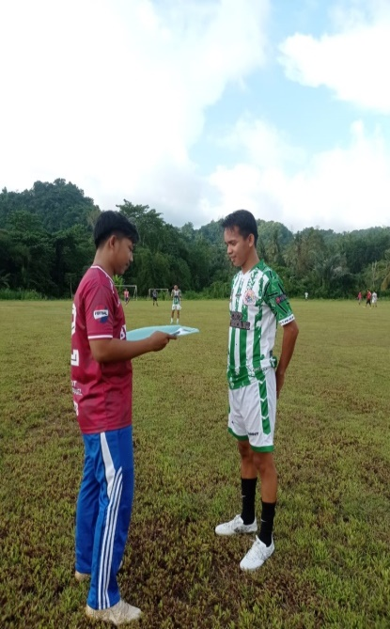

Gambar Tabel 2 hasil wawancaraklub kabupaten kolaka utara

Pembahasan
Berdasarkan hasil wawancara dari kedua klub di atas dapat di nyatakan bahwa klub kota palopo lebih unggul dan efektif di banding klub kabupaten kolaka utara karena ada beberapa perbedaan program latihan yang di lakukan oleh kedua tim yaitu:
- Cara menentukan program latihan yang tepat, pada klub palopo mereka menganalisa permainan dan melakukan uji coba, sedangkan pada klub kolaka utara hanya melakukan evaluasi pada timnya.
- Fokus utama pada program latihan, pada klub palopo mereka fokus pada kecepatan,pertahanan dan ketepatan dalam menyerang sedangkan pada klub kolaka utara hanya berfokus pada kebugaran fisik saja
- Cara pencegahan cedera , pada klub palopo melakukan strecing Dan pemanasan agar mengurangi ketegangan pada otot, sedangkan pada klub kolaka utara mereka hanya mengawasi Dan memperhatika para pemain ketika latihan
- Latihan fisik , pada klub palopo mereka melakukan lari naik turun tangga Dan lari di siang hari sedangkan klub kolaka utara tidak melakukan hal tersebut Dan hanya melakukan tes kebugaran secara umum saja.
- Dalam meningkatkan keterampilan para pemain, pada klub palopo mereka mempelajari teknik bermain satu lawan satu lain halnya pada klub kolaka utara hanya melakukan passing atau bagaimana cara mengontrol bola
- Meningkatkan daya tahan tubuh , pada klub palopo mereka melakukan olahraga yang teratur, tidur yang cukup, sedangkan klub kolaka utara baru ingin memulai bagaimana cara melakukan olahraga secara rutin.
- Cara memperhitungkan jadwal pertandingan setelah pemulihan , pada klub palopo mereka melakukan evaluasi pada timnya Dan memberikan waktu istirahat yang cukup sedangkan pada klub kolaka utara beristirahat ketika telah mendekati pertandingan.

Simpulan
Berdasarkan hasil analisis data dan pembahasan , hasil penelitian pada pelatih dan pemain di klub kota palopo dan kabupaten kolaka utara dapat disimpulkan bahwa program latihan antara kedua klub ini terdapat perbedaan di mana program latihan klub sepak bola kota palopo lebih unggul Dan efektif untuk mencapai hasil yang lebih maksimal ketika bertanding. Berdasarkan hasil wawancara dari kedua klub di atas dapat di nyatakan bahwa klub palopo lebih unggul dan efektif di banding klub kabupaten kolaka utara karena ada beberapa perbedaan program latihan yang di lakukan oleh kedua tim yaitu Cara menentukan program latihan yang tepat, pada klub palopo mereka menganalisa permainan Dan melakukan uji coba, sedangkan pada klub kolaka utara hanya melakukan evaluasi pada timnya.
Fokus utama pada program latihan, pada klub palopo mereka fokus pada kecepatan,pertahanan dan ketepatan dalam menyerang sedangkan pada klub kolaka utara hanya berfokus pada kebugaran fisik saja. Cara pencegahan cedera , pada klub palopo melakukan strecing dan pemanasan agar mengurangi ketegangan pada otot, sedangkan pada klub kolaka utara mereka hanya mengawasi Dan memperhatika para pemain ketika latihan. Latihan fisik , pada klub palopo mereka melakukan lari naik turun tangga Dan lari di siang hari sedangkan klub kolaka utara tidak melakukan hal tersebut Dan hanya melakukan tes kebugaran secara umum saja.
Dalam meningkatkan keterampilan para pemain, pada klub palopo mereka mempelajari teknik bermain satu lawan satu lain halnya pada klub kolaka utara hanya melakukan passing atau bagaimana cara mengontrol bola. Meningkatkan daya tahan tubuh , pada klub palopo mereka melakukan olahraga yang teratur, tidur yang cukup, sedangkan klub kolaka utara baru ingin memulai bagaimana cara melakukan olahraga secara rutin. Cara memperhitungkan jadwal pertandingan setelah pemulihan , pada klub palopo mereka melakukan evaluasi pada timnya Dan memberikan waktu istirahat yang cukup sedangkan pada klub kolaka utara beristirahat ketika telah mendekari pertandingan.

Pernyataan Penulis
Saya menyatakan bahwa artkel ini belum pernah di publish di jurnal lain.

Daftar Pustaka
Agustan, B., Prasetyo, D. A., & Rahman, R. (2022). pengaruh model latihan kids tsu chu terhadap keterampilan bermain sepakbola club putra mayana ku-20 kadugede. 1(September), 1–6.

Arjunnaja, A., Asnawi, S., Pamungkas, A. T., & Le tran, M. N. (2022). Analisis gerakan tendangan instep pada atlet sepakbola dalam peningkatan performa. Sepakbola, 2(1), 18. https://doi.org/10.33292/sepakbola.v2i1.148

Atiq, A., & Budiyanto, K. S. (2020). Analisis Latihan Keterampilan Teknik Dasar Sepak Bola untuk Atlet Pemula. Gelanggang Olahraga: Jurnal Pendidikan Jasmani Dan Olahraga (JPJO), 4(1), 15–22. https://doi.org/10.31539/jpjo.v4i1.1482

dewandaru, a., rohman, a., & dwi, a. (2023). Motivasi Siswa Dalam Mengikuti Kegiatan Ekstrakurikuler Sepak Bola Di Smp Pemdes Toroh Grobogan Tahun 2022. 9(1), 92–105.

Guntoro, T. S., Muhammad, J., & Qomarrullah, R. (2020). Faktor kemampuan fisik dan psikologis penunjang keterampilan atlet elit sepakbola Propinsi Papua. Jurnal SPORTIF : Jurnal Penelitian Pembelajaran, 6(2), 390–406. https://doi.org/10.29407/js_unpgri.v6i2.13768

Handoko, J., Sugihartono, T., & Sutisyana, A. (2019). Analisis Program Latihan Sepak Bola Grass Root Dan Implementasinya Pada Sekolah Sepak Bola (Ssb) Kabupaten Kepahiang. Kinestetik, 3(2), 230–235. https://doi.org/10.33369/jk.v3i2.8995

Irfan, M., Yenes, R., Irawan, R., & Oktavianus, I. (2020). Kemampuan teknik dasar sepakbola. Jurnal Patriot, 2(3), 720–731. http://patriot.ppj.unp.ac.id/index.php/patriot/article/view/664
Kahri, M. (2022). Program Latihan Peningkatan Kondisi Fisik ( VO2MAX ) Pada Pemain Sepakbola Junior Kabupaten Tanah Laut. Jurnal Pendidikan Olahraga, 11(2), 288–292.
Karanganyar, D. K. (2022). Pengamatan Program Latihan Sepakbola Anak Usia Dini. 18–22.
Lufisanto, M. S. (2015). Analisis Kondisi Fisik yang Memberi Kontribusi Terhadap Tendangan Jarak Jauh Pada Pemain Sepak Bola. Jurnal Kesehatan Olahraga, 03(01), 50–56.
Manik, S., & Putra Tarigan, R. (2022). Perbedaan Pengaruh Latihan Diamond Passing dengan Triangle Passing Terhadap Akurasi Passing Pada Pemain Sepakbola SSB Porkam Deli Serdang Usia 10-15 Tahun. Jurnal Prestasi, 6(1), 16–20. https://jurnal.unimed.ac.id/2012/index.php/jpsi/index
Minat, P., Motivasi, D., Pembelajaran, D., Jasmani, P., Syafruddin, M. A., Makassar, U. N., Hamid, M. W., Kunci, K., & Motivasi, M. ; (2022). Gerak: Journal of Physical Education, Sport, and Health. Journal of Physical Education, 2(1).
Muhammad Ihsan Shabih, Iyakrus, & Destriani. (2021). Latihan Zig-Zag Terhadap Kelincahan Menggiring Bola Pada Atlet Sepak Bola. Jurnal Kejaora (Kesehatan Jasmani Dan Olah Raga), 6(1), 145–152. https://doi.org/10.36526/kejaora.v6i1.1289
Mulya, G., & Millah, H. (2019). Pengaruh Latihan Ladder Drill Terhadap Peningkatan Kelincahan Pemain Sepakbola. Jurnal Segar, 8(1), 1–10. https://doi.org/10.21009/segar/0801.01
Naldi, I. Y., & Irawan, R. (2020). Kontribusi Kemampuan Motorik Terhadap Kemampuan Teknik Dasar Pada Atlet Ssb (Sekolah Sepakbola) Balai Baru Kota Padang. Jurnal Performa Olahraga, 5(1), 6–11. https://doi.org/10.24036/jpo133019
Putra, B. F. (2021). Survei Tingkat Kebugaran Jasmani Siswa Sekolah Sepak Bola Pelindo III U-13 Tahun 2021 Kota Surabaya. Jurnal Kesehatan Olahraga, 09, 9–16. https://ejournal.unesa.ac.id/index.php/jurnal-kesehatan-olahraga/article/view/41797
Saragih, L. N., Chandra, K., & Kusuma, A. (2023). Jurnal Kejaora : Jurnal Kesehatan Jasmani dan Olah Raga Analisis Shooting Dan Pola Mencetak Gol Persatuan Sepakbola ( PS ) Jembrana Pada Liga 3 Pssi Bali. 8(April), 72–80.
Satria, M. H. (2019). Pengaruh Latihan Circuit Training Terhadap Peningkatan Daya Tahan Aerobik Pemain Sepakbola Universitas Bina Darma. Jurnal Ilmiah Bina Edukasi, 11(01), 36–48. https://doi.org/10.33557/jedukasi.v11i01.204
Trisaputra, M. A., Lestari, H., & Fajar, M. (2022). Strategi Pelatih Dalam Mengatasi Kecemasan Menjelang Pertandingan Sepakbola SMA Negeri 1 Sekayu. Jolma, 2(2), 86. https://doi.org/10.31851/jolma.v2i2.7893

